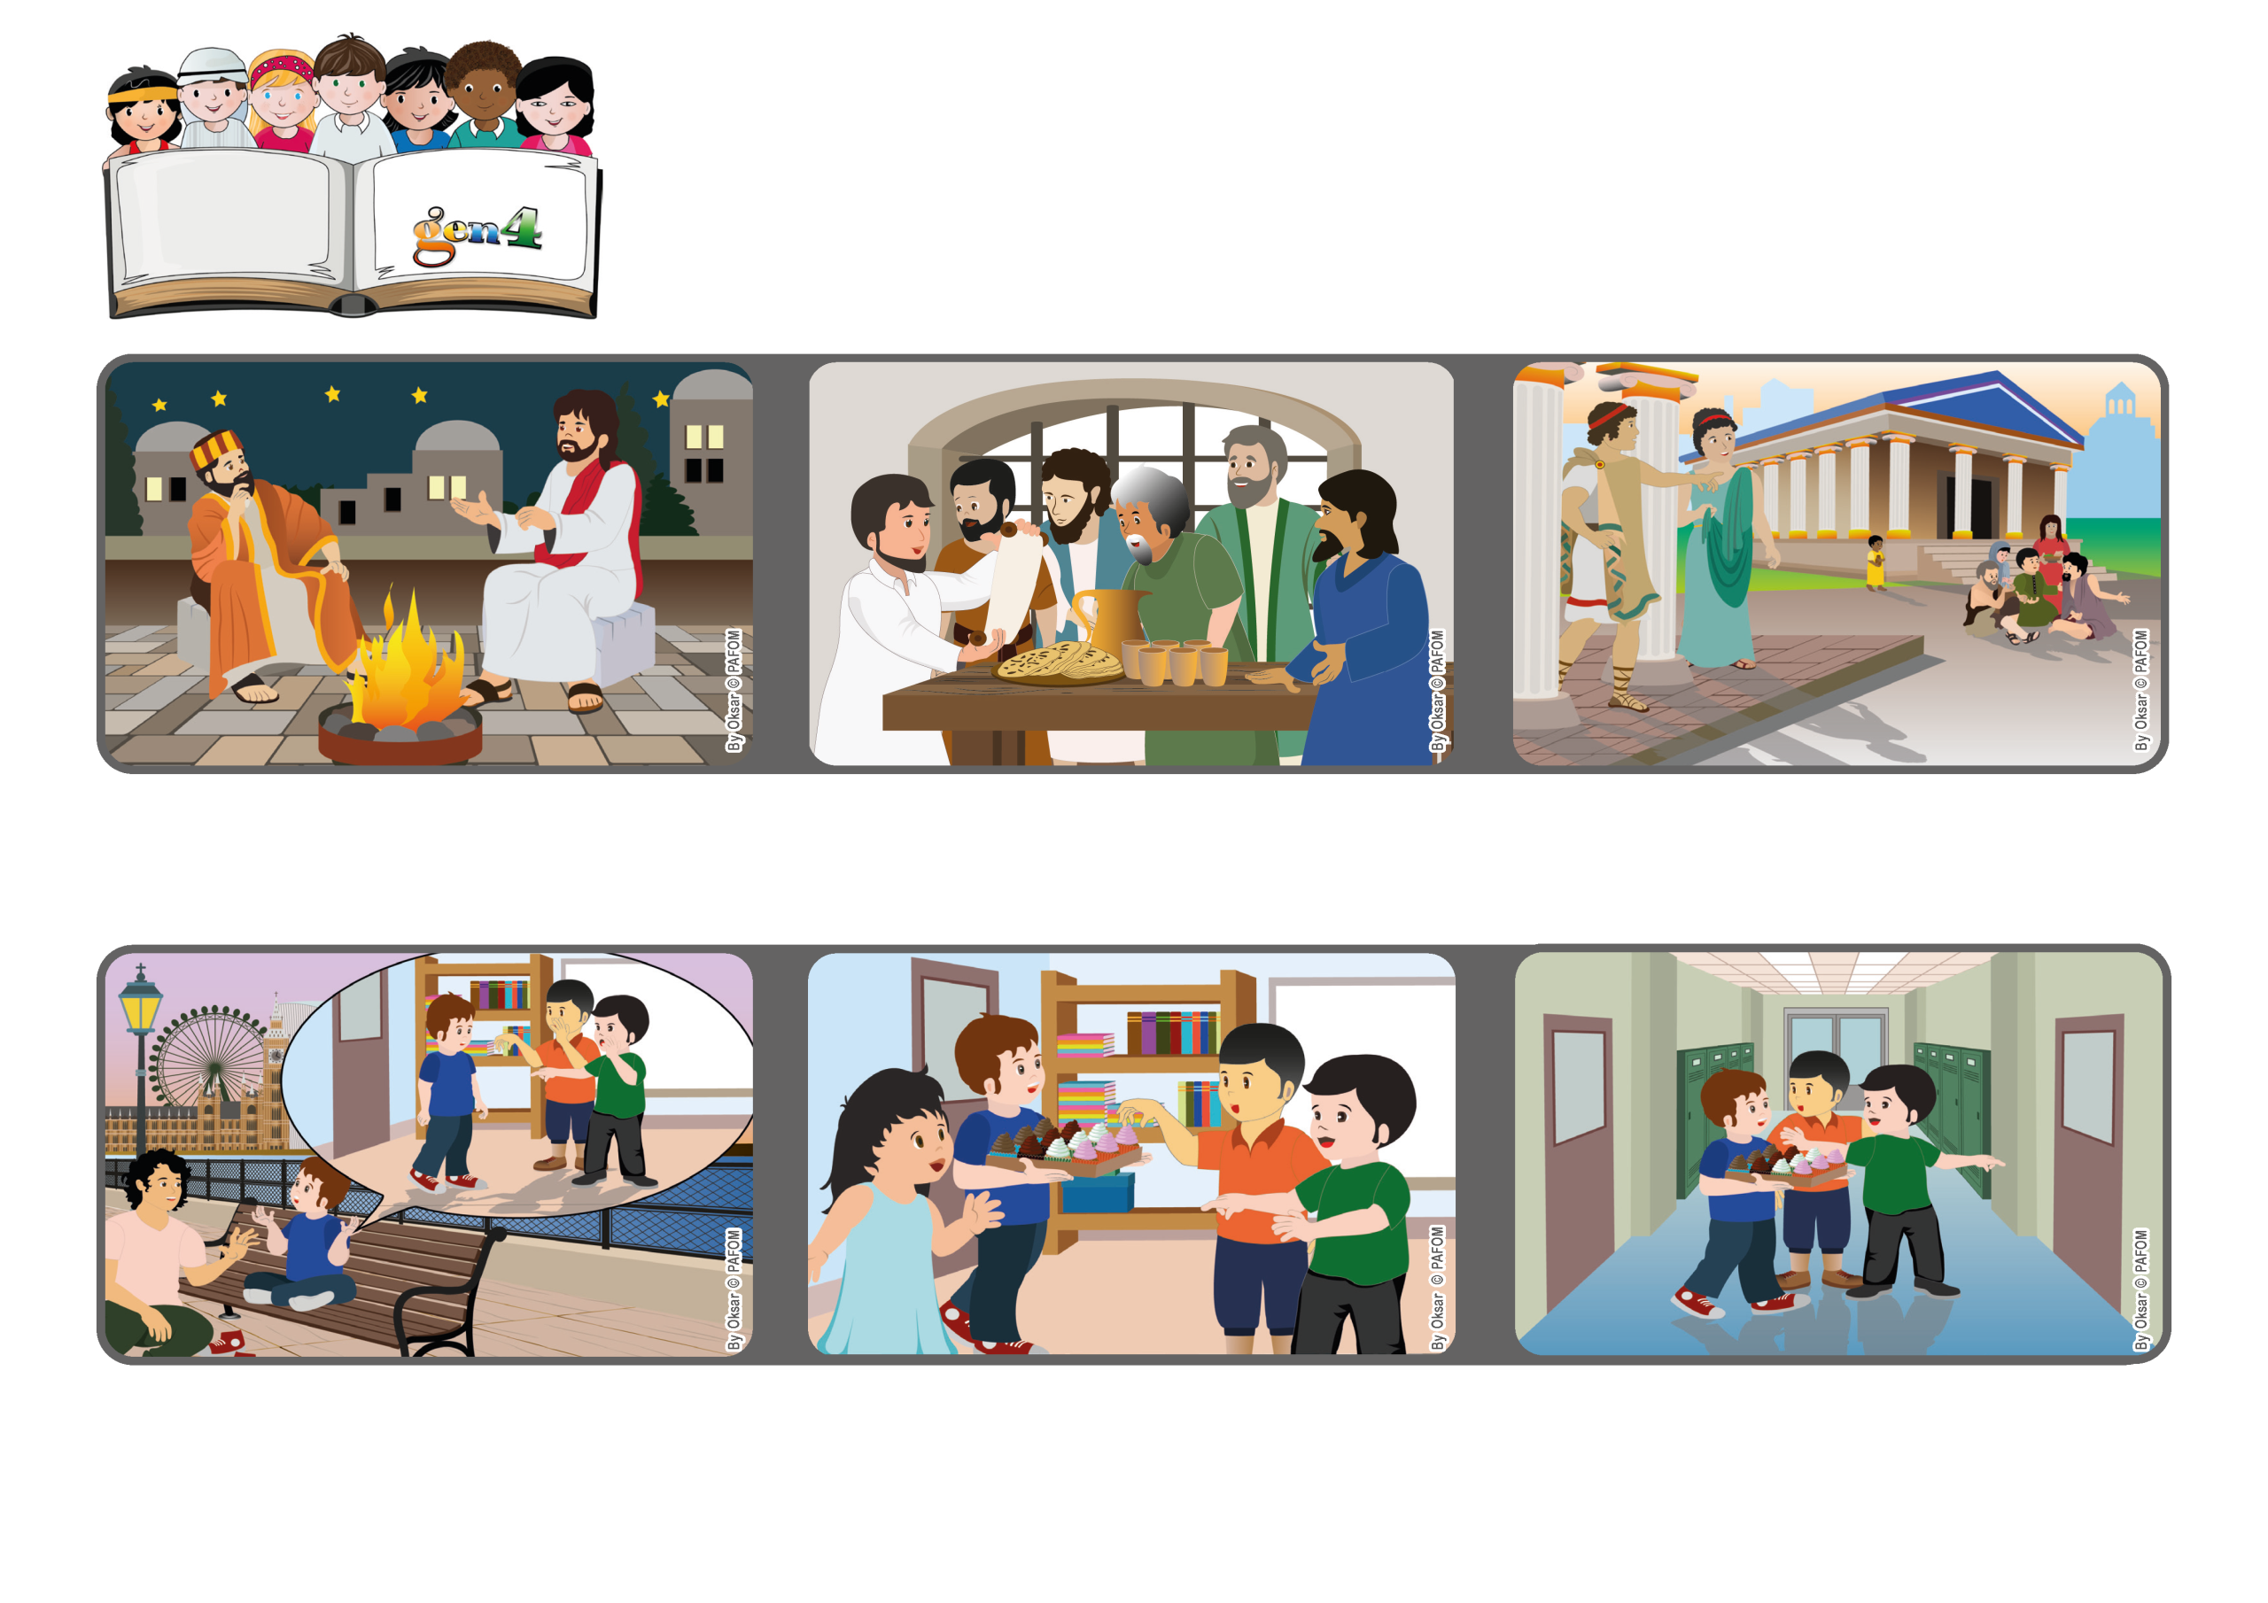

**Junho 2023**

**Palavra de vida**

A professora propõe-lhe que leve doces também às outras salas, juntamente com dois colegas. O Paul gostaria de chamar os seus colegas preferidos, mas escolheu precisamente os dois meninos que faziam as maldades! Surpreendidos, foram com ele e a partir daquele dia ficaram amigos!

Cristoph aconselha-lhe: «Pedimos a Jesus que te faça perceber como amá-los ainda mais!» Alguns dias depois foi o aniversário do Paul que levou para a escola um tabuleiro com doces para festejar: eram mesmo muitos doces!

O Paul mora na Grã-Bretanha. Na sua sala de aula tem dois colegas que lhe fazem sempre algumas maldades. “O que posso fazer?”, pergunta ao seu amigo Cristph, «Experimentei não responder, mas eles continuam!»

Jesus fala muitas vezes do amor de Deus. Encontrando um discípulo, Nicodemos, explica-lhe que Deus nos amou tanto ao ponto de enviá-Lo, Ele que é o seu Filho, para nos ensinar a levar ao mundo a alegria e a paz.

Depois da morte de Jesus, os cristãos continuam a recordar e a colocar em prática as suas palavras, a quererem-se bem e a ajudarem-se uns aos outros como irmãos.

Muitos ficavam maravilhados por verem quanta alegria havia entre eles, ficavam impressionados ao verem como se encorajavam e se ajudavam a perceber juntos o que seria melhor fazer para viverem unidos e na paz.

**“Sede alegres, trabalhai pela vossa perfeição, amai-vos uns aos outros, tende os mesmos sentimentos, vivei em paz. E o Deus de amor e da paz estará convosco.” (2Cor 13,11).**

(Da liturgia de domingo, 4 de Junho de 2023, festa da Santíssima Trindade)

**Ajudemo-nos a amar**

**”© PAFOM, Disegni e testo a cura del Centro Gen4”**

**I Gen4 sono i bambini del Movimento dei Focolari di cui Chiara Lubich è la fondatrice.**